WIKIFX · C端增长运营
交易商查询与召回运营方案
WhatsApp一对一查询助手 + Telegram KOL群内机器人
目标 | 每天新增100个可验证的APP/Web交易商深度访问，APP优先
范围 | 只做C端；印度、巴基斯坦、印度尼西亚；不以产品改版为前提
负责人 | Carmy｜内容与自然增长运营
版本 | 内部汇报稿｜2026年8月17日

一句话方案
把WikiFX交易商数据库变成聊天场景里的“查询入口”：用户先在WhatsApp或Telegram输入交易商名称，收到简版风险结果；当他要看完整牌照、投诉和证据时，再进入APP或Web的精确交易商页。查询解决即时转化，WATCH关注解决高频/低频召回。

领导这次真正要的是什么
- 不是再建一个“内容群”，而是找到一个可持续把用户带回WikiFX深度页的运营机制。
- 不是用下载弹窗硬推未安装用户，而是先满足查询，再让高意向用户自然进入APP。
- 不是看群人数或消息点击，而是每天能新增多少可归因、可验证的交易商深访UV。
- 盘外招不是把KOL用户抢进新群，而是让WikiFX机器人直接进入KOL现有Telegram群。

建议结论
推荐采用“1主1辅”
主路径：WhatsApp一对一交易商查询助手，覆盖文章、现有用户、视频、社媒与投广入口。辅路径：Telegram群内Inline Bot，嵌入KOL现有社群，查询结果在群内自然曝光和分享。第一阶段先人工闭环，不等接口、不改APP页面。

1. 项目目标与边界

1.1 北极星指标
指标 | 定义 | 为什么
每日新增深访UV | 相对基线新增的APP/Web精确交易商深度页去重访问；目标+100/天 | 领导最终要看到的结果
APP深访UV | 进入APP具体交易商详情、牌照、投诉或风险证据页的去重用户 | 优先指标
Web深访UV | 未安装用户进入Web具体交易商详情页的去重用户 | 承接未安装用户，不浪费意图
无效结果 | 群成员、消息送达、普通落地页点击、打开下载页但未进入深度页 | 只能做过程指标

1.2 四条边界
- 只考虑C端用户，B端线索与低频B端需求不纳入本方案。
- 第一阶段不依赖产品页面改造；优先复用现有Web交易商页、APP Deep Link和运营工具。
- 私域不是一个新群，而是可识别用户、可记录兴趣、可获得授权、可重复触达的关系池。
- 投广属于获客来源，可以进入同一闭环，但广告受众本身不等于私域池。

1.3 核心判断
本方案最重要的产品化思维
聊天工具负责“问问题、拿简版答案、订阅变化”；WikiFX APP/Web负责“看完整证据、完成深度访问”。聊天端不应该把全部内容讲完，否则反而会吃掉APP深访。

2. 市场与竞品调研：同行做到了哪一步
公开可见的直接竞品大多仍以网页交易商查询、评分、对比和Telegram内容群为主；成熟的“聊天内查询—简版结果—站内深访”能力，更多出现在银行客服、反诈工具和行情工具中。
产品/行业 | 公开做法 | 可复制点 | 对WikiFX的判断
BrokerChooser | 网站Verify broker、经纪商匹配与对比 | 查询意图强，入口表述直接 | 可复制“验证交易商”CTA，但仍是Web内闭环
Traders Union | 网站Check Broker / Best Broker for Me | 搜索+推荐+比较 | 说明用户愿意主动输入交易商
BrokersView | Telegram群提供资讯、评论、排名、假平台和监管提醒 | 内容触达和群体讨论 | 公开页面未见成熟群内自动查询机器人
Forex Peace Army | 网站搜索、评论、维权帖子与论坛 | 投诉和证据是深访动机 | 公开页面未见聊天机器人查询路径
ICICI / HDFC银行 | WhatsApp中输入关键词或自然语言，返回快捷服务；支持订阅/退订 | 用户不需要学习复杂命令 | 最适合复制到一对一交易商查询与召回
ScamAdviser | Telegram机器人可加入群，自动扫描URL并返回Trust Score | 工具进入现有群、结果全群可见 | 最接近WikiFX“群内输入/链接→简版风险→完整详情”
TradingView | Telegram Mini App中看图表、价格并分享快照 | 群内工具化和可分享 | 适合未来增强，MVP不做，避免过重
说明：以上为公开页面与公开Telegram入口调研；“未见机器人”只代表公开可见信息，不排除私有试验。

2.1 调研结论
- 直接竞品已经证明“交易商查询、监管验证、投诉证据”是强需求，但大部分仍停留在网站。
- WhatsApp银行客服证明：C端用户能理解“输入关键词/名称→即时结果”的低门槛交互。
- ScamAdviser证明：机器人进入他人的Telegram群、自动返回风险结果，是可落地的群内工具模式。
- WikiFX的机会不是再复制内容群，而是把独有的交易商数据做成可嵌入各类流量和社群的查询工具。

3. 核心方案：查询解决即时转化，关注解决召回转化

3.1 方案架构
模块 | 用户动作 | 运营动作 | 产生的结果
流量入口 | 看到文章、视频、KOL内容、社媒或广告 | 为每个入口配置独立来源码 | 知道用户从哪里来
聊天查询 | 输入交易商名称/网址 | 人工或机器人匹配WikiFX数据库 | 形成有效查询
简版结果 | 阅读评分、监管与核心风险 | 只给决策摘要，保留完整证据 | 建立信任和深访动机
立即深访 | 点完整牌照/投诉/风险证据 | Smart Link分流到APP精确页或Web精确页 | 即时转化
WATCH关注 | 授权关注某个交易商 | 保存User ID × Broker ID × 来源 | 形成可运营关系池
召回 | 收到热点或具体交易商变化提醒 | 高频/低频两类内容，均跳精确深度页 | 召回转化

3.2 用户在聊天内能拿到什么
简版查询卡示例
查询结果：ABC Markets
WikiFX评分：X.X/10｜注册地区：XX
监管状态：受监管 / 离岸监管 / 暂未验证
核心提醒：存在X项风险提示｜数据更新时间：2026-XX-XX
操作：查看完整牌照｜查看投诉记录｜查看风险证据｜关注这家交易商

原则：简版卡必须“有用但不讲完”。用户能在聊天内完成初步判断，完整牌照文件、监管证据、投诉详情与历史变化留在WikiFX精确页面。

4. 总体流程图
下图把两类入口、三种匹配结果、即时转化与高低频召回串成一个可归因闭环。
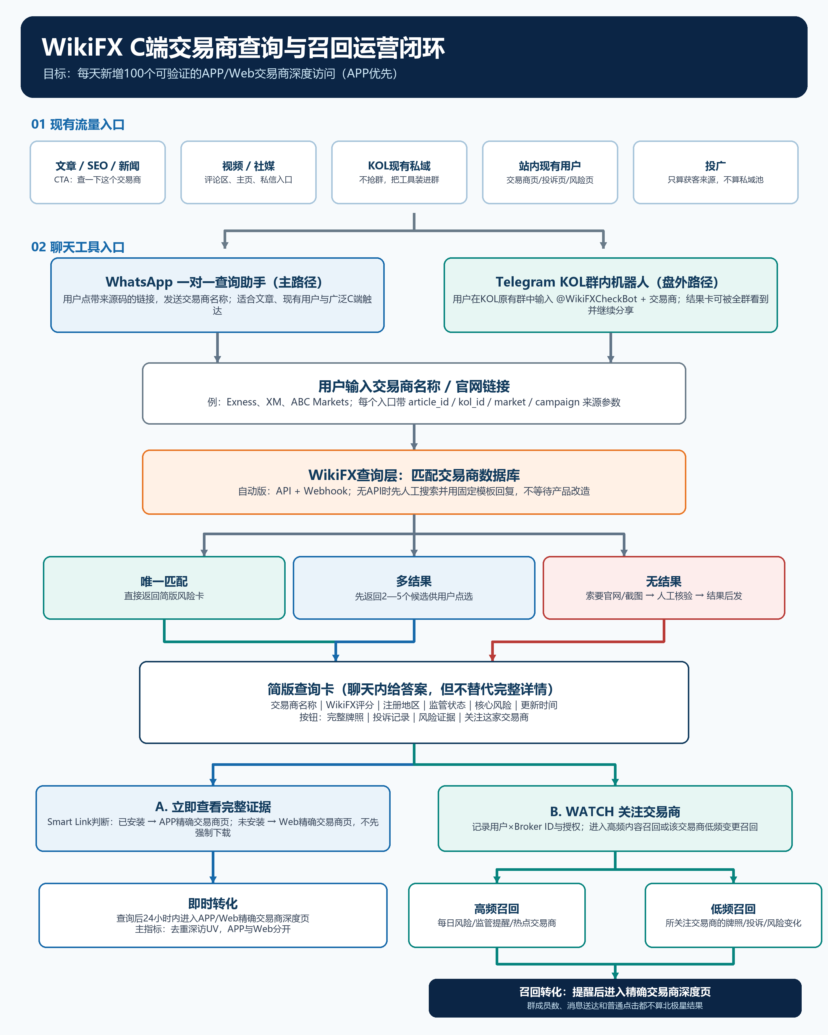
图1｜WikiFX C端交易商查询与召回运营闭环（高清PNG已单独输出）
图中最关键的分流
已安装用户直接打开APP精确交易商页；未安装用户先落到Web精确交易商页，而不是先进入下载页。只有在用户已查看风险/牌照并显示明确意图后，才二次邀请安装APP。

5. WhatsApp主路径：一对一交易商查询助手

5.1 用户实操路径
步骤 | 动作 | 具体表现
1 | 进入 | 用户从文章CTA、WikiFX页面、视频简介、KOL内容或广告点击带来源码的WhatsApp链接。
2 | 提问 | 输入交易商名称、官网链接，或发送“CHECK + 交易商”。链接可预填示例话术。
3 | 匹配 | 人工MVP由运营在WikiFX搜索；自动版由Webhook调用交易商搜索接口。
4 | 返回 | 唯一匹配给简版卡；多结果给候选列表；无结果索要官网/截图并转人工。
5 | 深访 | 用户点牌照/投诉/风险按钮，进入APP或Web的精确交易商页面。
6 | 关注 | 用户回复WATCH并完成授权，记录User ID × Broker ID，后续按变化召回。

5.2 三种匹配规则
情况 | 回复逻辑 | 避免的问题
唯一匹配 | 立即返回简版卡与完整详情按钮 | 减少等待和跳失
同名/多结果 | 返回2—5个候选：名称、地区、官网域名，让用户点选 | 防止查错主体
无结果 | 索要官网URL/截图，建立待核验任务；核验后主动回发 | 把“查不到”变成低频召回机会

5.3 现有能力与所需能力
能力 | 人工MVP | 自动化版本
接待 | WhatsApp Business App欢迎语、快捷回复、标签 | WhatsApp Business Platform + Webhook
查询 | 运营人工在WikiFX搜索 | 交易商搜索API/数据接口
结果 | 固定文本模板+现有详情链接 | 动态卡片、候选列表、Reply Button
关注 | 飞书表记录用户、Broker ID、来源、授权 | 数据库订阅关系 + 自动通知
归因 | 独立短链/UTM + 现有GA4/App事件 | 完整事件链与用户级归因

6. Telegram辅路径：把工具放进KOL现有群

6.1 为什么这是“盘外招”
不是让KOL把用户交出来
KOL不需要解散自己的群，也不需要把成员搬到WikiFX新群。WikiFX提供一个群内可用的交易商查询工具，KOL获得免费工具和内容素材，WikiFX获得带kol_id的查询和深访。

6.2 群内具体操作
- KOL把 @WikiFXCheckBot 加入原有Telegram群，并固定一条使用说明。
- 用户在任何对话中输入“@WikiFXCheckBot Exness”或转发交易商官网链接。
- 机器人返回可选择的交易商结果；用户点选后，群内显示简版风险卡。
- 卡片提供完整牌照、投诉、风险证据和WATCH按钮；深访链接携带kol_id、group_id、broker_id。
- 其他群成员看到结果后可继续查询或分享，形成“一个查询带来多次曝光”。

6.3 功能优先级
功能 | MVP优先级 | 原因
Bot私聊查询 | P0 | 最简单、最容易验证查询与深访
Inline Bot群内查询 | P0/P1 | 真正发挥KOL现有群的传播价值
结果卡分享 | P1 | 把单人查询变成群体曝光
WATCH与变化通知 | P1 | 建立低频召回能力
Telegram Mini App | P2 | 能力重、开发成本高，且可能把用户留在Telegram而不回WikiFX

6.4 KOL合作交换价值
- 给KOL：群内免费交易商查询、风险结果卡、热点交易商素材、专属数据周报。
- 给WikiFX：真实查询词、精确深访、可衡量的KOL归因，以及新用户持续关注关系。
- 给用户：不用离开聊天先获得简版判断，需要完整证据时再进入WikiFX。

7. 未安装用户：不粗暴推下载，先承接意图

7.1 推荐分流
用户状态 | 第一次点击 | 第二次引导 | 原则
已安装APP | 直接打开APP对应交易商详情/牌照/投诉页 | 引导WATCH或查看更多证据 | 减少中间页
未安装APP | 打开Web对应交易商详情页 | 在浏览完整证据、关注或二次回访时再提示APP | 先兑现价值，不拦截
无法识别 | 默认Web精确页 | 提供“在APP中打开”入口 | 保证任何用户都能看结果

7.2 什么时候才适合邀请安装
- 用户连续查看多个交易商或多个证据页。
- 用户点击WATCH，希望接收所关注交易商的变化提醒。
- 用户从召回消息第二次进入WikiFX，已证明有持续需求。
- APP确实能提供Web没有的体验，例如推送、收藏、历史对比或更完整材料。
关键文案
不要说“下载APP才能查看”。建议说：“完整监管文件和历史变化可在WikiFX查看；已安装将直接打开APP，未安装也可先在网页查看。”

7.3 技术实现顺序
- 先确认现有Web是否有稳定的交易商详情URL。
- 确认现有APP是否支持Universal Link / Android App Link / AppsFlyer OneLink等精确Deep Link。
- 已具备则直接复用；不具备时，MVP全部先落Web精确页，APP引导放在页面内部。
- Deferred Deep Link放到后续阶段：安装完成后仍能回到原交易商页，而不是APP首页。

8. 即时转化与召回转化

8.1 即时转化
定义 | 触发内容 | 落地页 | 核心指标
用户完成有效交易商查询后24小时内进入精确深度页 | 完整牌照、投诉记录、风险证据 | APP/Web交易商详情子页 | 即时深访UV ÷ 有效查询UV

8.2 召回转化：高频与低频必须拆开
类型 | 面向谁 | 内容例子 | 发送规则 | 衡量
高频召回 | 授权接收市场风险/热点的用户 | 今日风险交易商、监管警示、投诉上涨、热门交易商查询榜 | 控制频次；每条只带一个明确交易商或榜单深访动作 | 高频召回深访UV ÷ 高频送达UV
低频召回 | WATCH某个交易商的用户 | 该交易商牌照变化、评分变化、投诉增长、仿冒/克隆、实勘或重大舆情 | 只有真实变化才发；附变化时间和证据 | 低频召回深访UV ÷ 低频送达UV

8.3 用户授权与退出
- WATCH前明确告知会接收什么、频率大致如何，并保留取消关注/UNSUB入口。
- 高频内容与低频交易商变化分开订阅，避免把所有人都塞进同一种触达。
- 手机号、WhatsApp ID或Telegram User ID只保留完成查询、召回和归因所需的最小字段。
- 任何触达都不能承诺收益、诱导入金或提供个性化投资建议。

9. 归因与数据闭环

9.1 最小事件链
阶段 | 事件 | 必须字段
入口 | entry_exposure / chat_start | market, source_type, article_id/kol_id, campaign_id
查询 | broker_query / match_success | channel, user_id_hash, broker_keyword, broker_id, match_type
结果 | summary_sent / detail_click | broker_id, button_type, timestamp
即时深访 | app_deep_view / web_deep_view | broker_id, page_type, source_id, unique_user
关注 | watch_opt_in / watch_cancel | broker_id, consent_type, consent_time
召回 | recall_sent / recall_deep_view | recall_type, change_id/content_id, broker_id

9.2 归因方法
- WhatsApp：每篇文章、每个KOL、每个市场使用独立预填文本或短链参数。
- Telegram：Bot Deep Link使用start参数；群内链接增加kol_id、group_id和broker_id。
- APP/Web：最终精确页面继续携带来源参数，并在GA4/App事件中记录broker_id和page_type。
- 同一用户同一日多次进入同一交易商深度页，北极星统计按去重UV；点击次数另列。

9.3 汇报看板只看四块
结果块 | 核心数 | 拆分维度
新增深访 | 相对基线新增APP UV + Web UV | 市场、渠道、交易商、来源
即时效率 | 有效查询→精确深访转化率 | WhatsApp / Telegram，APP / Web
召回效率 | 高频召回率、低频召回率 | 触达内容、Broker ID、发送批次
增长质量 | APP占比、重复查询率、WATCH率、取消率 | 新/老用户、来源、市场
验收底线
WhatsApp加入、Telegram群曝光、消息送达和短链点击都不是最终结果。只有后端或分析工具确认用户进入了APP/Web精确交易商深度页，才计入北极星。

10. 最小可行试验：先人工跑通，不等开发

10.1 7—14天小范围闭环
阶段 | 需要准备 | 运营执行 | 验证问题
准备 | 1个官方WhatsApp Business号、固定回复模板、飞书记录表、可归因精确链接 | 选20—30个高频交易商，整理简版答案和三类深访链接 | 能否在5分钟内稳定回复
导流 | 2—3篇文章CTA、1个KOL、1个站内入口 | 统一话术“发送交易商名称，免费查监管与风险” | 用户是否愿意主动输入
即时 | 唯一/多结果/无结果三套SOP | 人工查询、发简版卡、发精确页链接 | 简版结果能否带来深访
关注 | WATCH字段与授权话术 | 记录User × Broker ID × 来源 | 用户是否愿意关注变化
召回 | 1次高频内容 + 1次真实低频变化 | 只发明确证据和精确深访链接 | 哪类召回更有效
复盘 | GA4/App事件与人工表 | 核对来源、查询、点击、深访、WATCH、取消 | +100目标需要多少入口量

10.2 首轮不追求什么
- 不追求一次覆盖三个市场所有交易商；先覆盖高频和高风险查询。
- 不追求完整机器人；先证明用户会问、会点、会关注、会回来。
- 不追求群规模；先验证每100个有效查询能产生多少即时和召回深访。
- 不追求Mini App或复杂WhatsApp Flows；这些只在闭环成立后再开发。

10.3 试验通过标准
问题 | 最低应回答的证据
用户会不会输入交易商？ | 有效查询UV、查询完成率、无结果率
简版结果会不会带来深访？ | detail_click与APP/Web deep_view的转化
用户会不会接受WATCH？ | WATCH率、取消率、关注Broker分布
召回能不能带回深访？ | 高频/低频分别统计recall_deep_view
能否做到+100/天？ | 按真实转化率倒推所需入口曝光和有效查询量

11. 分阶段落地与依赖
阶段 | 周期 | 范围 | 是否需要产品/开发 | 产出
阶段A｜人工MVP | 7—14天 | WhatsApp Business + 固定模板 + 飞书表 + 精确链接 | 原则上不需要产品改版；需数据/链接协助 | 真实转化率与问题清单
阶段B｜半自动 | 2—4周 | 关键词解析、候选列表、结果卡、自动来源记录 | 需要后端/接口与WhatsApp Platform | 降低人力、扩大查询量
阶段C｜Telegram群内 | 并行小试 | Bot私聊 + Inline Bot + KOL群 | 需要Bot与查询接口 | 验证群内传播与KOL归因
阶段D｜自动召回 | 闭环后 | Broker变化监测、订阅规则、自动通知 | 需要变更数据与消息系统 | 规模化低频召回
阶段E｜深链优化 | 闭环后 | Universal/App Link、Deferred Deep Link | 需要APP/归因工具配合 | 提高APP深访占比

11.1 启动前必须确认的五件事
- WikiFX现有交易商搜索/详情数据是否有可用API；没有则明确人工MVP响应时效。
- Web交易商详情、牌照、投诉、风险证据是否有稳定且可直接访问的URL。
- APP是否已有可打开精确交易商页的Deep Link，以及AppsFlyer/Adjust等归因能力。
- WhatsApp Business官方账号、模板消息、24小时会话与用户授权的合规边界。
- GA4/App事件能否记录broker_id、page_type、source_id并按去重用户出数。

11.2 角色建议
角色 | 首轮责任 | 验收
Carmy/运营 | 入口、话术、回复SOP、WATCH记录、召回内容、日报 | 查询/深访/召回数据可对齐
内容/SEO/KOL | 在现有内容与社群加入统一CTA和来源码 | 每个入口可单独归因
数据 | 确认基线、事件、去重口径和日报字段 | 能回答每天新增多少深访
产品/开发 | 仅在MVP验证后提供API、Bot、Deep Link优化 | 自动化不改变验证逻辑
法务/合规 | 审核授权、退订、隐私和风险文案 | 无收益承诺、无诱导入金

12. 风险、对策与最终建议
风险 | 表现 | 对策
查不到/查错 | 小交易商、同名主体、网址变化 | 多结果确认；无结果转人工；以Broker ID绑定
回复慢 | 人工MVP高峰积压 | 先覆盖高频交易商；设5—15分钟SLA；沉淀标准答案
聊天端讲得太全 | 用户不再进入WikiFX | 只给结论摘要；完整证据必须落精确页
未安装流失 | 先跳下载页导致退出 | 默认Web精确页；二次高意向再推APP
召回骚扰 | 退订、拉黑、投诉 | 明确授权；高/低频分订阅；控制频率；随时UNSUB
数据虚高 | 把点击、群人数当深访 | 以APP/Web deep_view去重事件验收
KOL不愿导流 | 担心流失用户 | 工具留在原群；给KOL专属结果卡和周报

12.1 最终建议
汇报时可直接这样说
直接竞品大多还在做网页交易商查询和Telegram内容群。我们的突破口不是再建一个群，而是把WikiFX数据库做成WhatsApp查询助手和Telegram群内机器人：用户在聊天里输入交易商，先拿简版风险，再进入APP看完整证据；关注交易商后，再通过高频热点和低频真实变化把人带回来。首轮用人工方式7—14天即可验证，不等产品改版。

12.2 汇报决策请求
- 同意先做WhatsApp人工MVP，并指定1个官方号码。
- 同意选1个KOL做Telegram群内查询试点，不要求迁群。
- 数据/产品协助确认精确URL、Deep Link、GA4/App事件和API现状。
- 以“每天新增精确交易商深访UV”作为唯一结果验收，高频/低频召回分别出数。

附录A｜公开调研依据
- BrokerChooser｜Verify broker与经纪商匹配：https://brokerchooser.com/
- Traders Union｜Check Broker：https://tradersunion.com/
- BrokersView｜Telegram公开群：https://t.me/Brokersview
- Forex Peace Army｜Reviews & Forums：https://www.forexpeacearmy.com/
- ICICI Bank｜WhatsApp Banking：https://www.icici.bank.in/about-us/article/news-icici-bank-launches-banking-services-on-whatsapp-20203003110358746
- HDFC Bank｜ChatBanking：https://www.hdfc.bank.in/ways-to-bank/chat-banking
- HDFC｜SUB/UNSUB操作说明：https://v.hdfc.bank.in/htdocs/common/whatsapp-banking/index.html
- ScamAdviser｜Telegram Bot：https://www.scamadviser.com/articles/scamadviser-launches-at-scam-adviser_bot-to-fight-scams-on-telegram
- TradingView｜Telegram Mini App：https://www.tradingview.com/blog/en/tradingview-mini-app-on-telegram-51366/
- Telegram｜Bot Features：https://core.telegram.org/bots/features
- Telegram｜Mini Apps：https://core.telegram.org/bots/webapps
- Meta｜WhatsApp Business Platform：https://www.postman.com/meta/whatsapp-business-platform/overview
- Apple｜Universal Links：https://developer.apple.com/documentation/xcode/allowing-apps-and-websites-to-link-to-your-content/
- Android｜App Links：https://developer.android.com/training/app-links/about
- AppsFlyer｜OneLink：https://dev.appsflyer.com/hc/docs/dl_getting_started
- WikiFX｜Google Play：https://play.google.com/store/apps/details?id=com.foreigncurrency.internationalfxeye

附录B｜首轮固定回复模板
欢迎语
你好，这里是WikiFX交易商查询助手。请发送交易商名称或官网链接，我会先给你一份简版监管与风险结果；完整牌照、投诉和风险证据可继续打开WikiFX查看。回复 STOP 可停止接收消息。

查询结果模板
查询结果：{Broker Name}
WikiFX评分：{Score}/10｜注册地区：{Region}
监管状态：{Status}
核心提醒：{Risk Summary}
数据更新时间：{Updated At}
请选择：完整牌照｜投诉记录｜风险证据｜WATCH关注

无结果模板
暂未找到完全匹配的交易商。请发送其官网地址或截图，我们会继续核验。核验完成后可直接回发结果；若你同意，我们也可以在结果有更新时通知你。

